实 验 报 告

课程名称 | : | 数据库原理
专业班级 | : | 软件工程
姓名 | :
学号 | :
学号 | :
学号 | :
学号 | :
指导老师 | : | 邓新国
日期 | : | 2025年5月

实验1：关系数据库标准语言SQL

1、SPJ题目
2、粘贴源代码
3、实验运行结果的截图

实验2：创建会员用户表
1、题目

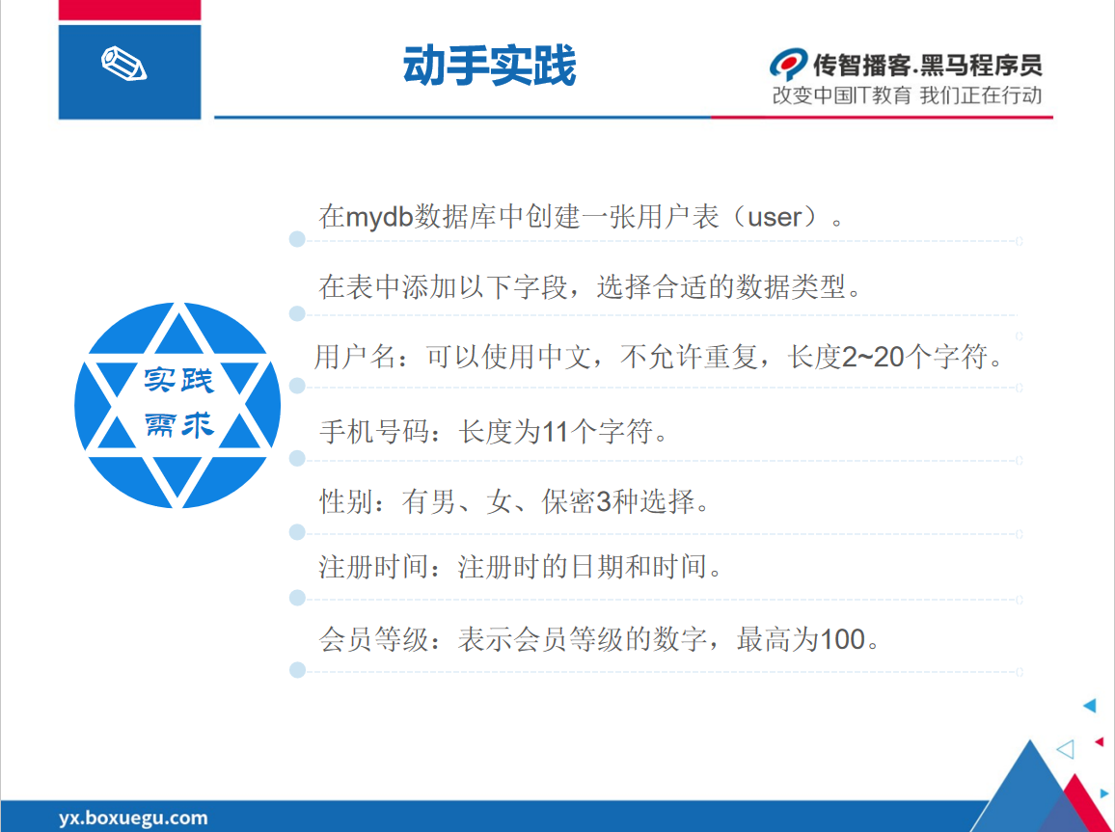

2、粘贴源代码
CREATE TABLE `user` (
`username` varchar(20) NOT NULL COMMENT '用户名',
`mobile` char(11) NOT NULL COMMENT '手机号码',
`sex` enum('男','女','保密') NOT NULL COMMENT '性别',
`date` datetime NOT NULL COMMENT '注册时间',
`level` int NOT NULL COMMENT '会员等级',
PRIMARY KEY (`username`)
) ENGINE=InnoDB DEFAULT CHARSET=utf8mb4 COLLATE=utf8mb4_0900_ai_ci COMMENT='用户'

-- 插入第一条记录
INSERT INTO `user` (`username`, `mobile`, `sex`, `date`, `level`)
VALUES ('zhangsan', '13800001234', '男', '2025-01-01 10:00:00', 1);

-- 插入第二条记录
INSERT INTO `user` (`username`, `mobile`, `sex`, `date`, `level`)
VALUES ('lisi', '13900005678', '女', '2025-02-01 11:00:00', 2);

-- 插入第三条记录
INSERT INTO `user` (`username`, `mobile`, `sex`, `date`, `level`)
VALUES ('wangwu', '13700009876', '保密', '2025-03-01 12:00:00', 3);

3、实验运行结果的截图

实验3：完成商品购物流程数据库设计

- 题目

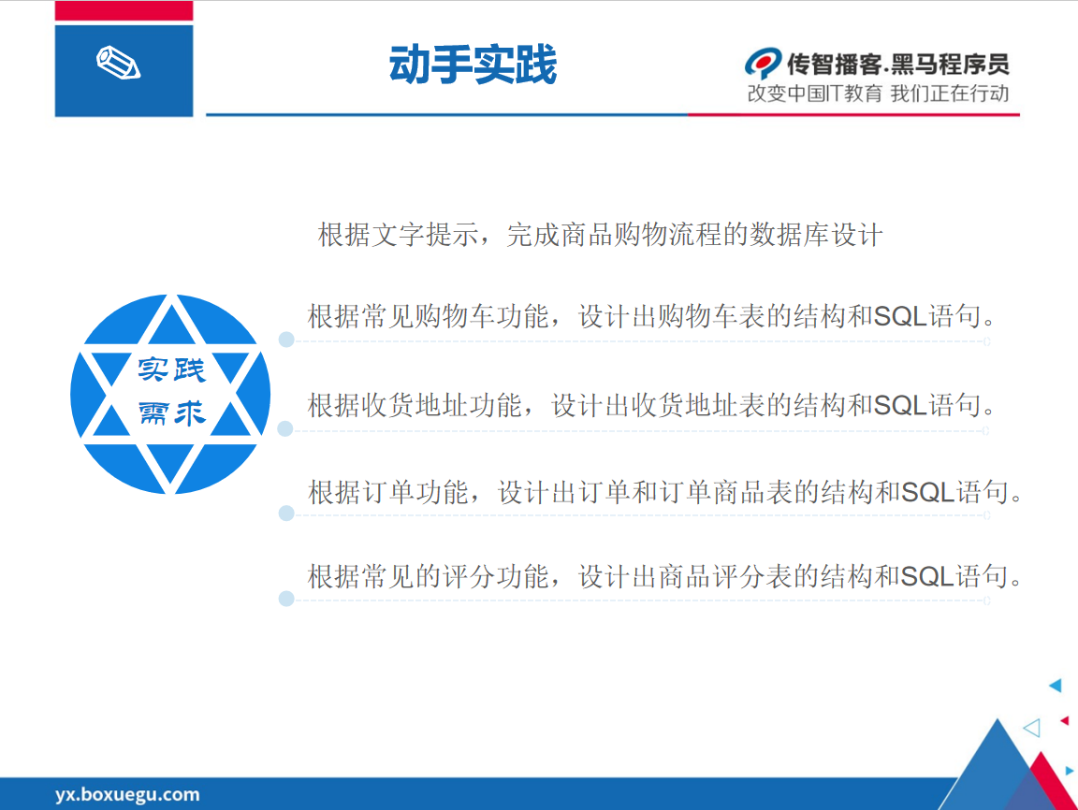

2、粘贴源代码
3、实验运行结果的截图
向sh_charts表中插入数据
-- 插入第一条记录到 sh_carts 表
INSERT INTO `sh_carts` (`user_id`, `cart_id`, `product_id`, `quantity`, `add_time`)
VALUES ('zhangsan', 'c1001', 'p1001', 2, '2025-04-01 14:30:00');

-- 插入第二条记录到 sh_carts 表
INSERT INTO `sh_carts` (`user_id`, `cart_id`, `product_id`, `quantity`, `add_time`)
VALUES ('zhangsan', 'c1002', 'p1002', 1, '2025-04-02 15:00:00');

-- 插入第三条记录到 sh_carts 表
INSERT INTO `sh_carts` (`user_id`, `cart_id`, `product_id`, `quantity`, `add_time`)
VALUES ('lisi', 'c1003', 'p1001', 3, '2025-04-03 09:15:00');

-- 插入第四条记录到 sh_carts 表
INSERT INTO `sh_carts` (`user_id`, `cart_id`, `product_id`, `quantity`, `add_time`)
VALUES ('wangwu', 'c1004', 'p1003', 1, '2025-04-04 16:45:00');

向sh_goods表插入数据
INSERT INTO `sh_goods` (`good_id`, `price`, `good_name`) VALUES
('g1001', 29.9, '无线蓝牙耳机'),
('g1002', 49.5, '机械键盘'),
('g1003', 99.0, '无线鼠标'),
('g1004', 199.99, '移动电源'),
('g1005', 5.5, '数据线');

实验4：对商品、商品评论表查询操作

1、题目

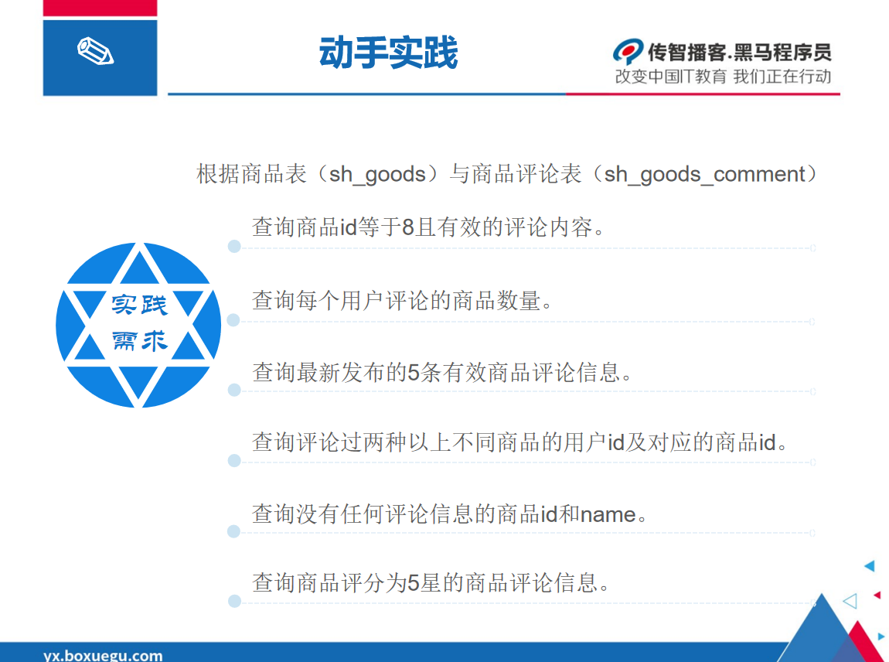

实验收获
遇到困难、怎样解决、有哪些收获等
每人写一小段

